Taskulampidega teatejooks 15.11.2018
ilm: +6*c
Protokoll:
1. klassid  - 1b 14.49,3  - 1c 15.29,1  - 1a 15.39,1 | 5. klassid  - 5c 10.14,8  - 5b 10.19,7  - 5a 10.58,0
2. klassid  - 2c 13.44,3  - 2a 14.16,4  - 2b 14.56,4 | 6. klassid  - 6a 9.28,9  - 6c 10.27,8  - 6b 10.32,7
3. klassid  - 3c 13.09,0  - 3av 13.14,0  - 3d 14.03,3  - 3b 14.31,8 | 8. klassid  - 8b 9.07,6  - 8d 9.29,1  - 8a 9.47,9  - 8c 10.05,3
4. klassid  - 4c 12.10,6  - 4a 13.06,7  - 4d 13.14,0  - 4b 13.54,9 | 9. klassid  - 9c 9.08,5  - 9b 9.25,4

Rändkarika võitsid:
1.-4. klass 4.c klass ja õpetaja Tiiu Mürk
5.-9. klass 8.b klass ja õpetaja Krista Kasemaa
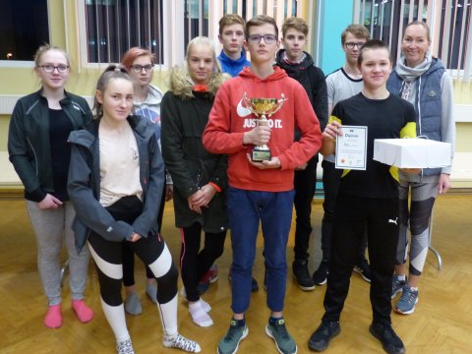
8.b klassi võistkond

